TISKOVÁ ZPRÁVA 3. listopadu 2025

YIT spouští komplex Kalevala v Brně: v rámci první etapy Ukko postaví téměř 200 jednotek

Společnost YIT zahajuje prodej první etapy nového rezidenčního projektu Kalevala, který vyroste na pomezí brněnských čtvrtí Vinohrady a Židenice. Bytový dům pojmenovaný Ukko zahrne celkem 196 bytů a ateliérů. Součástí bude také komerční prostor v přízemí. Výstavba již byla zahájena, její dokončení developer předpokládá ve druhém kvartálu 2028. V projektu Kalevala vznikne revitalizací zanedbaného pozemku dohromady devět etap, které postupně nabídnou zhruba 750 jednotek. Areál propojí moderní bydlení s ekologickými prvky, včetně fotovoltaických panelů či zelených střech. K završení celého projektu, na němž YIT spolupracuje s investiční skupinou RSJ, by mělo dojít v polovině roku 2031.

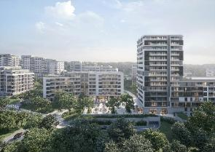
„V rámci našeho prvního projektu na jižní Moravě chceme na pětihektarovém brownfieldu vybudovat novou živou čtvrť, která celou lokalitu mezi Vinohrady a Židenicemi přirozeně propojí a nabídne bydlení s respektem k přírodě, člověku i modernímu městu,“ říká Marek Lokaj, generální ředitel YIT Stavo. Areál Kalevala počítá s výstavbou devíti etap a celkově nabídne zhruba 750 bytů v pestrých dispozicích. „Nejen jméno, ale také inspiraci čerpá komplex z finského národního eposu. Jednotlivé etapy tak ponesou jména bohů, kteří zosobňují přírodní síly, moudrost a harmonii – Ukko, Otso, Mielikki, Tuulikki, Nyyrikki, Kuutar, Ilmatar, Sampsa a Ahti. A stejně jako finské legendy, i Kalevala klade důraz na minimalismus a eleganci, společenství, stabilitu a soulad mezi člověkem a přírodou,“ popisuje Marek Lokaj.

„Lokalita v kopci mezi Židenicemi a Vinohrady nabízí ideální spojení přírody, sportovního vyžití a blízkosti centra města. Chceme zde vytvořit místo, kde budou lidé nejen rádi bydlet, ale také trávit svůj volný čas. Brno má velký potenciál pro rezidenční development a jsme rádi, že můžeme spolu s YIT realizovat právě takový projekt,” říká Lukáš Musil, člen představenstva investiční skupiny RSJ.

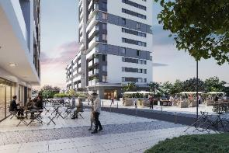
Celý komplex je koncipován tak, aby podporoval sousedskou komunitu a nabízel ekologické a energeticky úsporné bydlení s množstvím zeleně, veřejných prostranství a doprovodných služeb. V souladu s filozofií YIT se stanou součástí prvky udržitelnosti: např. fotovoltaické panely, zelené střechy a retenční nádrže sloužící k zadržení dešťové vody v místě dopadu. Developer začlení také spoustu květin, keřů a stromů, a to včetně třešňové aleje.

„Vzhledem k tomu, že Kalevala je naším prvním velkým regionálním projektem v Brně, rozhodli jsme se současně otevřít novou kancelář v paláci Magnum, tedy v samém srdci města, tudíž je velmi dobře dostupná pro naše klienty. Zaměstnává nový tým lidí, kteří kromě odborných dovedností disponují rovněž hlubokou znalostí místního trhu. Nový tým se nyní zaměří zejména na řízení výstavby a prodej bytů v komplexu Kalevala. Bude se ovšem také věnovat případným dalším akvizicím v moravské metropoli a jejím okolí, protože expanze mimo Prahu je jedním z našich strategických cílů,“ vysvětluje generální ředitel YIT Stavo.

Ukko – dům nejvyššího boha finského pantheonu

V pořadí první etapa Ukko přinese na brněnský trh 183 bytů a 13 ateliérů o dispozicích od 1+kk do 4+kk s velikostmi 27 až 105 m². Název dostala podle stejnojmenného finského vládce hromů a blesků. Většina jednotek bude mít lodžii, terasu nebo předzahrádku. Chybět nebude dostatek parkovacích stání, sklepních kójí a komor. Budoucí rezidenti budou moct využít také kočárkárny a místnost pro mytí kol a psů.

Samozřejmostí je důraz na vysokou kvalitu standardů bydlení. Kromě vinylových a dřevěných podlah, obkladů a dlažby nabídnou byty okna s izolačním trojsklem a přípravu na předokenní žaluzie. Ve vybraných jednotkách developer počítá rovněž s přípravou pro klimatizaci (v horních patrech) či podlahové vytápění.

Severská architektura s důrazem na komfort a funkčnost
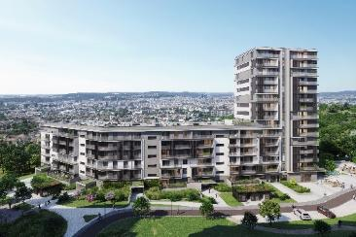
Bytový dům vyroste mezi ulicemi Viniční, Šedova a Líšeňská a skládá se ze dvou vzájemně pootočených částí, které přirozeně kopírují terén a harmonicky zapadají do nadčasové podoby budoucí čtvrti. Nižší sekce zahrne sedm nadzemních podlaží, vyšší pak patnáct. Právě elegantní věž umístěná ve středu areálu se stane jeho vizuální dominantou a centrem komunitního života. V jejím okolí vzniknou prostory pro setkávání, odpočinek i volnočasové aktivity.

„Ukko nabídne příjemné a pohodlné bydlení pro všechny generace, ať už pro singles či páry, tak pro rodiny s dětmi i seniory. Moderní a energeticky úsporné byty se skvěle hodí také pro investory. Současně chceme vytvořit inspirativní prostředí, kde lze zpomalit a načerpat energii. První etapa přináší jedinečnou příležitost stát se součástí tohoto božského bydlení již od samého začátku,“ uzavírá Marek Lokaj.

Kompletní zázemí v atraktivní lokalitě Brna
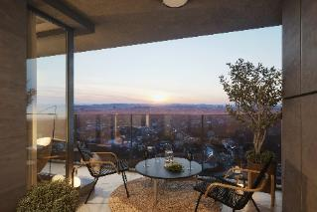
Areál Kalevala vyroste na rozhraní oblíbených městských částí Židenice a Vinohrady a promění zanedbaný pozemek v moderní urbanistický celek s vybaveností, která bude sloužit jak novým rezidentům, tak stávajícím obyvatelům z okolí. V těsném dosahu se nachází vše potřebné pro pohodlný život – mateřské i základní školy, zdravotnická zařízení, obchody, restaurace a služby. Centrum Brna je dostupné za několik minut autem nebo městskou hromadnou dopravou, vlakové nádraží Brno-Židenice je pak vzdálené do pěti minut. Budoucí rezidenti ocení nedaleký komunitní areál Bzzzukot s pestrým programem. Současně lokalita skýtá spoustu příležitostí k procházkám (park Bohumila Hrabala, Bílá hora, Stránská skála), jízdě na kole i dalšímu sportovnímu vyžití.

O YIT a YIT Stavo:
Společnost YIT (výslovnost: vaj aj tý) vstoupila na český trh v roce 2008, kdy akvizicí získala českou firmu Euro STAVOKONSULT. Firma tak v tuzemsku působí 17. rokem, kořeny finské YIT sahají až do roku 1912 a má tedy za sebou již přes 110 let úspěšného fungování. K hlavním činnostem YIT Stavo patří příprava a realizace developerských projektů. Na český trh přináší bydlení ve finském stylu. Společnost YIT Stavo v České republice dokončila 35 projektů (včetně jednotlivých etap větších celků, které samy o sobě de facto představují středně velké bytové projekty). Ve výstavbě je nyní 5 projektů: Sija Kamýk, Ranta Barrandov, Toivo Roztyly, Portti Kladno a etapa Tampere v dosud největším areálu Suomi Hloubětín, kde YIT společně s realizací Lappi Hloubětín vytvořila celou novou městskou čtvrť v Praze včetně mateřské školy. Další projekty, vč. dalších mimopražských, má developer v přípravě. YIT již dokázala splnit svůj ambiciózní plán a zařadila se mezi pětici nejsilnějších developerů na poli rezidenční výstavby v Praze.

Skupina YIT je největší stavební a developerskou firmou ve Finsku a řadí se na přední příčky i v dalších evropských zemích, kde působí. Při všech svých stavbách dbá na trvalou udržitelnost a respekt k životnímu prostředí. Realizuje bytové i komerční nemovitosti a soustředí se zejména na projekty rozvoje velkých městských urbanistických celků. Její obrat v roce 2024 dosáhl 1,82 mld. eur. Skupina má své firmy aktuálně v 7 zemích: Finsku, Estonsku, Lotyšsku, Litvě, České republice, Slovensku a Polsku. Pracuje pro ni cca 4 100 lidí. Akcie společnosti YIT jsou kótovány na burze v Helsinkách.

Další informace:
Crest Communications
Marcela Kukaňová, tel.: 731 613 618, marcela.kukanova@crestcom.cz
Michaela Muczková, tel.: 778 543 041, michaela.muczkova@crestcom.cz
www.crestcom.cz; www.yit.cz; www.yitgroup.com

